12.5新龙小一班今日动态
一、来园情况
早上能主动打招呼、小火车签到的小朋友是：陆钦瀚、韩凯风、吕秦川、谢意增、高依诺、王启轩、楚慕凡、许米诺、黄馨宁、仇思诺、万佳妮、杜妍汐、李雨佳、赵伊凡。

- 区域活动
进入教室后，根据自己选择的区域开展游戏的小朋友是陆钦瀚、韩凯风、吕秦川、谢意增、高依诺、王启轩、楚慕凡、许米诺、黄馨宁、仇思诺、万佳妮、杜妍汐、李雨佳、赵伊凡。
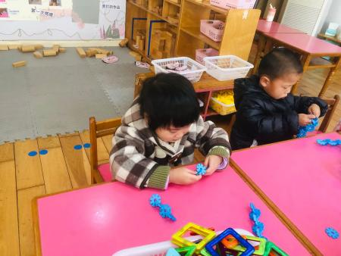 | 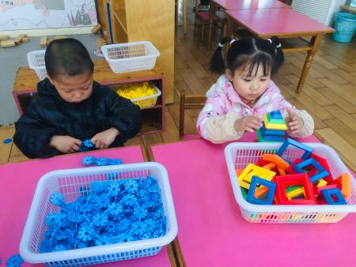 | 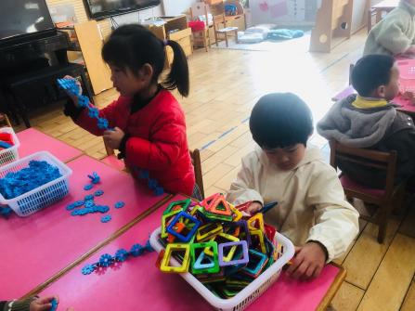
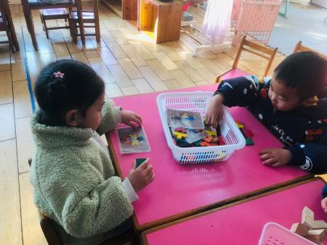 | 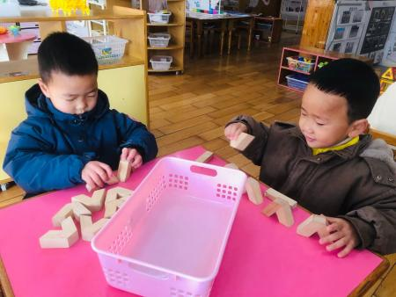 | 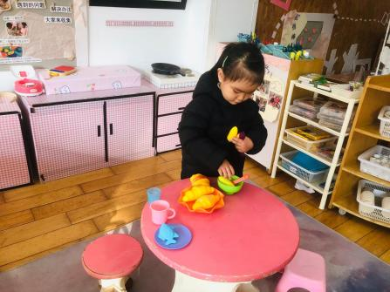

三、集体活动《音乐：大猫小猫》
这是一节歌唱活动。音乐《大猫小猫》歌词内容浅显易懂，音乐情绪活泼欢快，充满趣味，适合小班的孩子演唱。歌曲主要通过两段音乐力度上的强弱差异来表现出大猫和小猫：大猫的声音强，小猫的声音弱；其中附点节奏的使用增添了歌曲活泼欢快的情趣。
小班幼儿喜欢音乐，爱模仿，他们愿意用身体动作表现歌曲内容，但不能较好控制自己的情绪，在歌唱的时候，还不能很好地倾听伴奏、控制声音，对于声音的强弱、速度等方面了解甚少。。
愿意参加歌唱活动，在集体演唱中感受愉快的情绪的小朋友是：陆钦瀚、韩凯风、吕秦川、谢意增、高依诺、王启轩、楚慕凡、许米诺、黄馨宁、仇思诺、万佳妮、杜妍汐、李雨佳、赵伊凡。

四、户外活动
今天我们户外在跑步区，能积极参与户外游戏、喝水休息的小朋友是：陆钦瀚、韩凯风、吕秦川、谢意增、高依诺、王启轩、楚慕凡、许米诺、黄馨宁、仇思诺、万佳妮、杜妍汐、李雨佳、赵伊凡。
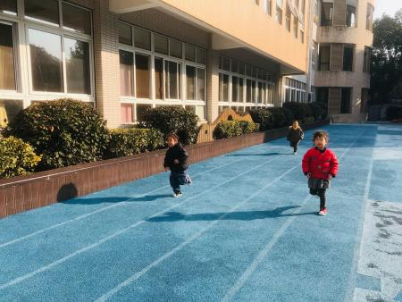 | 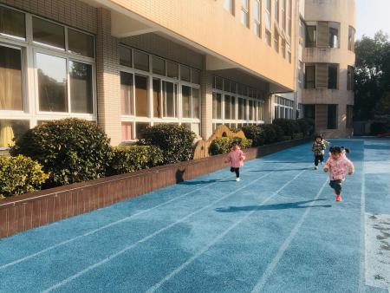 | 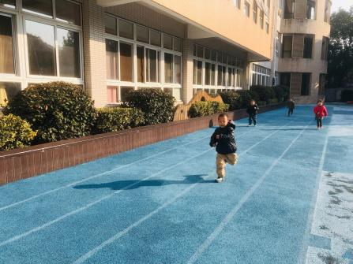
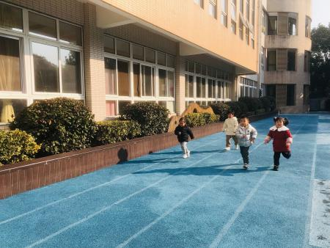 | 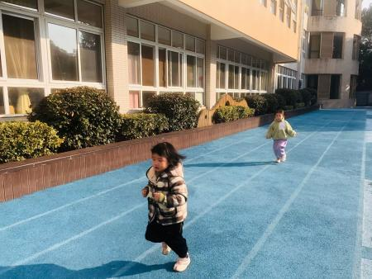 | 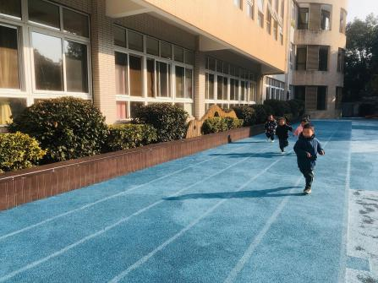

五、友情提醒
天气忽冷忽热，注意给孩子适量添衣；早上在家给孩子身上垫一块吸汗巾，再带一块来学校出汗后更换。

